¡BENDECIDA SEMANA FAMILIAS!
- Seguimos aprendiendo y trabajando juntos. Bendiciones.

- Junto a un familiar escribo un mensaje de pedido o agradecimiento para nuestra madre María.
…………………………………………………………………………………...

- Contame y dibuja ¿Qué hiciste ayer? ¿Cómo te sentiste?
……………………………………………………………………………………
- ¡Recordando y aprendiendo más!
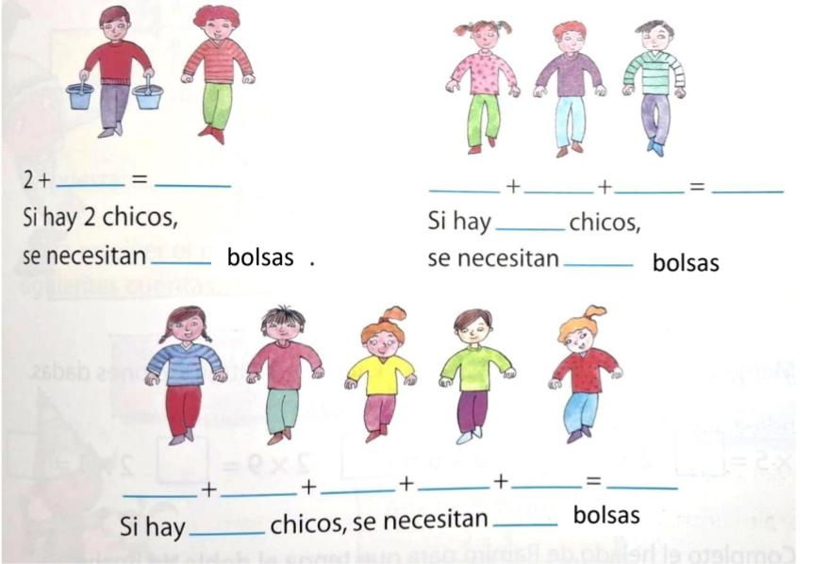
Dibuja las canastas de frutas en casa niño, teniendo en cuenta que cada uno lleva dos. Luego completa las sumas.

- Nos preparamos para un viernes diferente.
- Recuerda el color de cada una de las emociones.
- El día viernes 06/09 asistir al colegio con algún accesorio de color (según la emoción que elijas) puede ser: moño, remera, gorra, etc.

BENDICIONES DE NUESTRA MADRE MARÍA

